动态规划

总结规划：1.//dp 题目需要用到题基数组 //题目的可能情况太多了, 而且每种情况又都又联系

2.//先思考题目的性质

        3.// 具有枚举性质 想回溯 dp hash遍历

        4.// dp 问题的答案涉及多少个变量 则dp数组是 多少维度的 通常最多是两维

        5.//再思考dp数组的含义

6//再思考dp数组递推公式

1. //递推的起始点的初始化
2. 遍历顺序 从递推公式看 当前情况从哪些方向递推得到

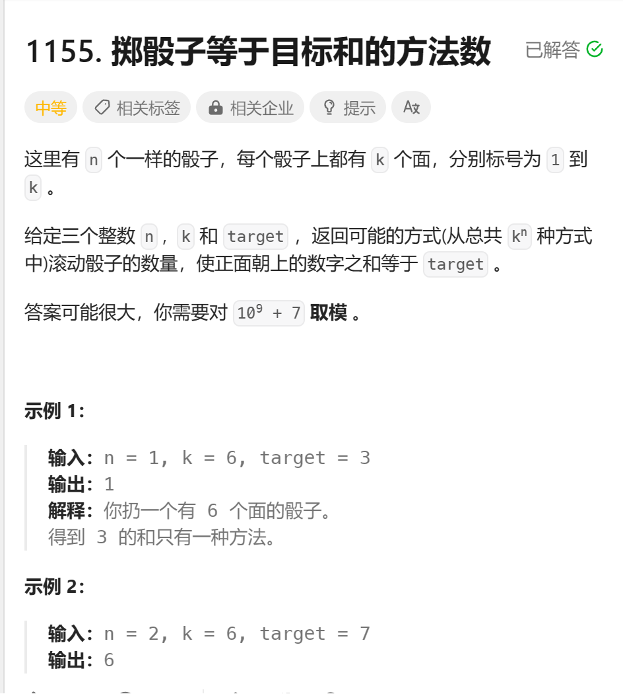

 int mod=1000000007;

        dp[0][0]=1;

        for(int i=1;i<n+1;i++){

            for(int j=1;j<target+1;j++){

                for(int p=1;p<=k;p++){

                    if(j-p>=0){

                      dp[i][j]=(dp[i-1][j-p]+dp[i][j])%mod;

                    }

                }

            }

        }

        return dp[n][target];